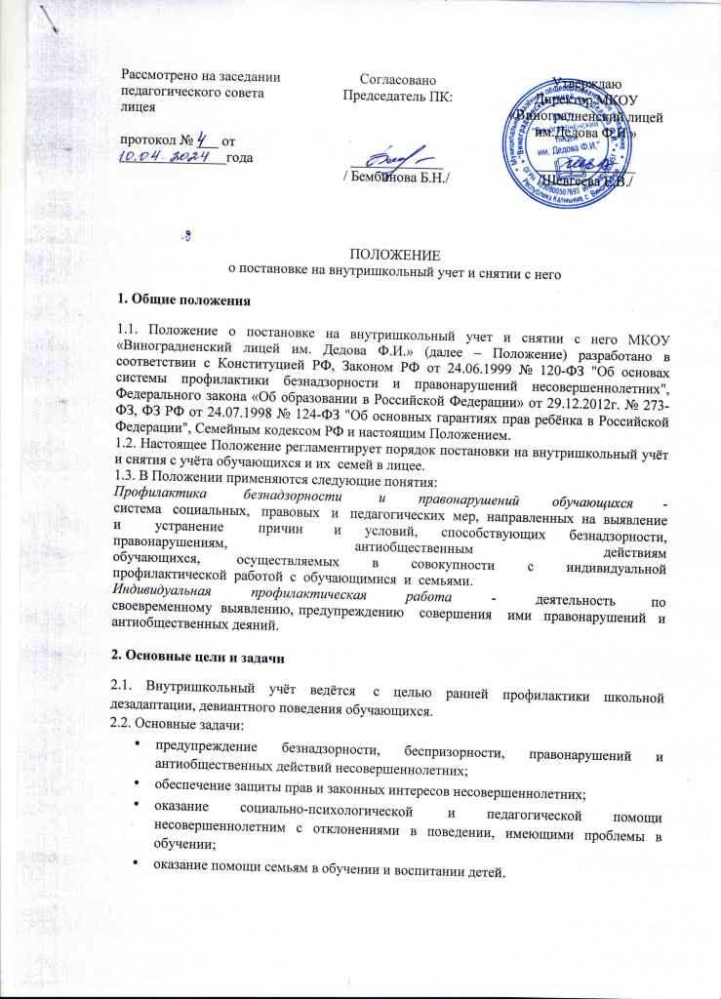

**3. Организация деятельности по постановке на внутришкольный учёт или снятию с учёта**

3.1. Решение о постановке на внутришкольный учёт или снятии с учёта принимается на заседании Совета по профилактике правонарушений и безнадзорности несовершеннолетних  (далее - Совет) и осуществляется по представлению Совета;

3.2. Для постановки несовершеннолетнего и (или) семьи на внутришкольный учёт заместителю председателя Совета за три дня до заседания представляются следующие документы:

3.2.1. Представление о постановке несовершеннолетнего и (или) семьи на  учет  (Приложение 1, Приложение 2.);

3.2.2. Характеристика несовершеннолетнего (Приложение 3.)

3.2.3. Акт обследования материально-бытовых условий семьи (при необходимости);

3.2.4.Справка о профилактической работе с несовершеннолетними и его родителями (законными представителями), подготовленная классным руководителем (Приложение 4.);

3.4. Для снятия несовершеннолетнего и (или) семьи с внутришкольного учёта  представляются следующие документы:

- информация ответственного лица, назначенного решением Совета, о выполнении плана индивидуальной профилактической работы с несовершеннолетним и его родителями (законными представителями), с обязательными результатами работы и предложениями по дальнейшему сопровождению;

3.5. На заседании Совета обсуждается и утверждаетсяплан индивидуальной профилактической работы с несовершеннолетним и его родителями (законными представителями), определяются сроки выполнения намеченных мероприятий и ответственные лица. ( Приложение 5, приложение 6);

3.6. Решение о снятии несовершеннолетнего и (или) семьи с внутришкольного учета принимается Советом по Представлению   (Приложение 7, приложение 8).

3.7. Классный руководитель  доводит решение до сведения родителей (законных представителей), если они не присутствовали на заседании Совета по уважительным причинам, официальным уведомлением с указанием даты и номера протокола заседания и причины постановки или снятия с учёта (Приложение 9).

3.8. Социальный педагог ведёт учёт  обучающихся  и  семей,  состоящих  на внутришкольном учёте, на учёте в комиссии по делам несовершеннолетних и защите их прав (далее –КДН и ЗП), подразделении по делам несовершеннолетних отдела внутренних дел (далее – ОПДН ОМВД).

Классный руководитель проводит профилактическую работу и ее анализ согласно разработанному совместно с Советом профилактики правонарушений плану; ведет контроль за образовательной деятельностью несовер­шеннолетнего (Приложение 4).

**4. Основания для постановки на внутришкольный учёт**

4.1. Основания для постановки на внутришкольный учёт несовершеннолетних исходят из статей 5, 6, 14 Федерального Закона «Об основах системы профилактики безнадзорности и правонарушений несовершеннолетних»:

4.1.1. Неуспеваемость обучающегося по учебным предметам.

4.1.2.  Социально-опасное положение:

а) безнадзорность или беспризорность.

б) бродяжничество или попрошайничество.

4.1.3.  Употребление психоактивных и токсических веществ, наркотических средств, спиртных напитков, курение.

4.1.4.   Повторное обучение обучающихся, не ликвидировавших в установленные сроки академической задолженности.

4.1.5. Участие в неформальных объединениях и организациях антиобщественной направленности.

4.1.6. Совершение правонарушения до достижения возраста, с которого наступает уголовная ответственность.

4.1.7. Систематическое нарушение Устава ОО (непосещение или систематические пропуски занятий без уважительных причин, систематическое невыполнение домашнего задания, отказ от работы на уроке, постоянное отсутствие учебника, тетради, разговоры на уроках и др.).

4.1.8. Систематическое нарушение Правил поведения обучающихся (драки, грубость, сквернословие и др.).

4.2. Основания для постановки на внутришкольный учёт семьи, в которой родители  (законные представители):

4.2.1. Не исполняют обязанностей по воспитанию, обучению и (или) содержанию своих детей.

4.2.2. Злоупотребляют наркотиками и спиртными напитками; отрицательно влияют на  поведение несовершеннолетних,  вовлекают   их в противоправные действия (преступления, бродяжничество, попрошайничество, проституцию, распространение и употребление наркотиков, спиртных напитков т.д.).

4.2.3.  Допускают в отношении своих детей  жестокое обращение.

4.2.5. Состоят на учёте в КДНиЗП, ПДН МО МВД.

**5. Основания для снятия с внутришкольного учёта:**

- проводится в сроки, необходимые для оказания социальной и иной помощи несовершеннолетним, или до устранения причин и условий, способствовавших безнадзорности, беспризорности, правонарушениям или антиобщественным действиям несовершеннолетних, или достижения ими возраста восемнадцати лет, или наступления других обстоятельств, предусмотренных законодательством Российской Федерации.

Кроме того, с внутришкольного учета  снимаются  обучающиеся:

* завершившие освоение основных образовательных программ основного общего и отчисленные по заявлению родителей в связи с переходом в другую образовательную организацию;
* завершившие освоение основных образовательных программ среднего общего образования
* сменившие место жительства и  перешедшие в другую образовательную организацию, осуществляющую образовательную деятельность;
* а также  по другим объективным причинам.

**6. Заключение**

Положение принимается на неопределенный срок. Изменения и дополнения к Положению принимаются в составе новой редакции Положения решением Педагогического совета лицея и утверждаются директором лицея. После принятия новой редакции Положения предыдущая редакция утрачивает силу.